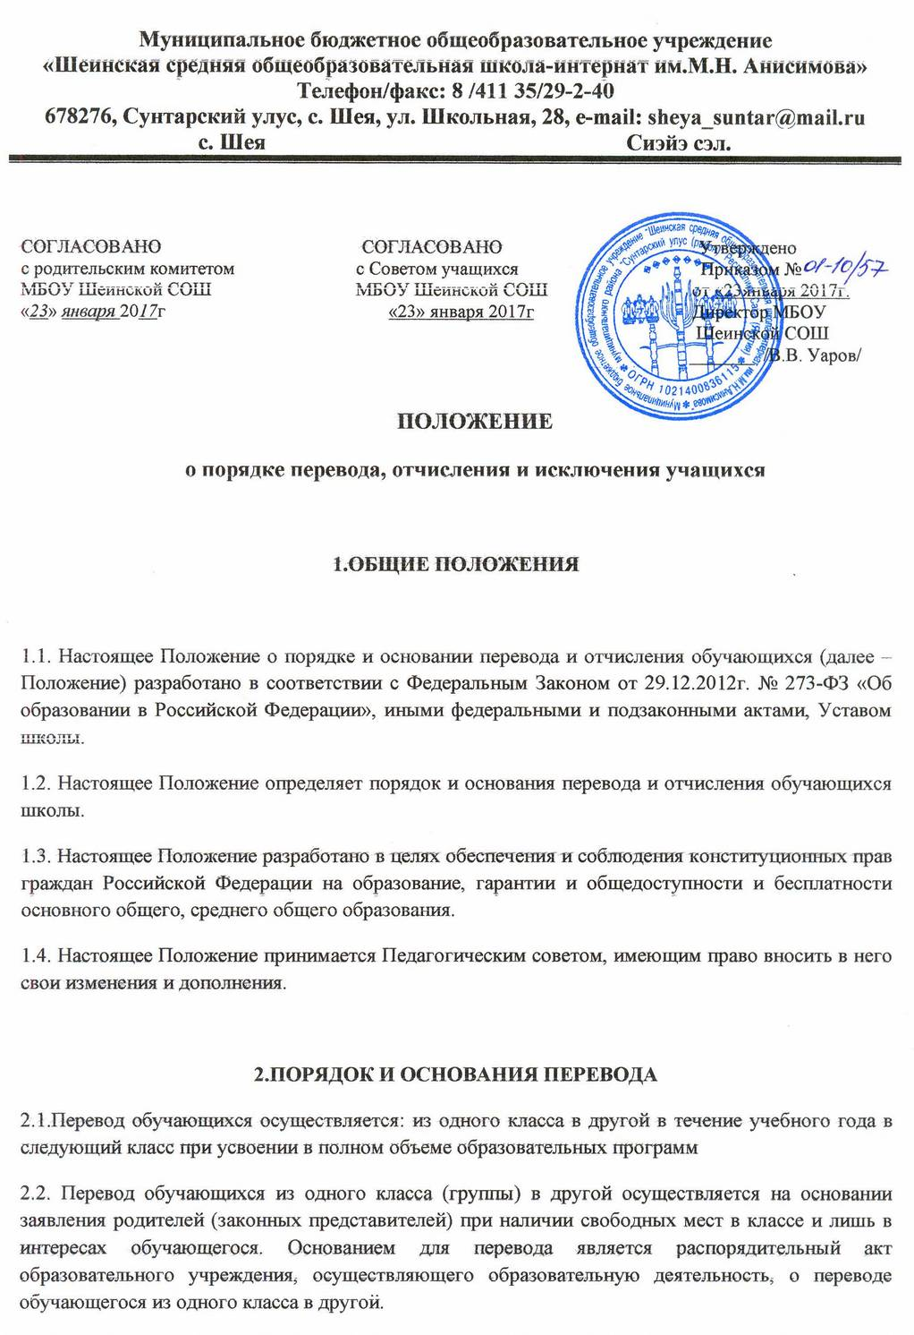

2.3. Обучающиеся, освоившие в полном объеме образовательные программы, переводятся в следующий класс. Перевод осуществляется по решению педагогического совета, которое оформляется распорядительным актом о переводе обучающегося в следующий класс.

2.4. Обучающиеся, не прошедшие промежуточной аттестации по уважительным причинам или имеющие академическую задолженность, переводятся в следующий класс условно.

2.5. Обучающиеся образовательной организации по образовательным программам начального общего, основного общего и среднего общего образования, не ликвидировавшие в установленные сроки академической задолженности с момента ее образования, по усмотрению их родителей (законных представителей) оставляются на повторное обучение, переводятся на обучение по адаптированным образовательным программам в соответствии с рекомендациями психолого-медико-педагогической комиссии либо на обучение по индивидуальному учебному плану.

**3.ПОРЯДОК И ОСНОВАНИЯ ОТЧИСЛЕНИЯ ОБУЧАЮЩЕГОСЯ**

3.1. Отчисление учащегося осуществляется:

1) в связи с получением образования (завершением обучения);

2) по инициативе учащегося или родителей (законных представителей) несовершеннолетнего учащегося, в том числе в случае перевода учащегося для продолжения освоения образовательной программы в другую организацию, осуществляющую образовательную деятельность;

3) по обстоятельствам, не зависящим от воли родителей (законных представителей)и образовательной организации, осуществляющего образовательную деятельность, в том числе в случаях ликвидации образовательного учреждения, осуществляющего образовательную деятельность, аннулирования лицензии на осуществление образовательной деятельности.

3.2.Основанием для отчисления является распорядительный акт об отчислении учащегося. Права и обязанности учащегося, предусмотренные законодательством об образовании и локальными нормативными актами, прекращаются с даты его отчисления из школы.

3.3. Отчисление учащегося может осуществляться также в случае неоднократного совершения дисциплинарных проступков несовершеннолетнего учащегося, достигшего возраста пятнадцати лет.

3.3.1. Отчисление несовершеннолетнего учащегося применяется, если иные меры дисциплинарного взыскания и меры педагогического воздействия не дали результата и дальнейшее его пребывание оказывает отрицательное влияние на других учащихся, нарушает их права и права работников, а также нормальное функционирование школы.

3.3.2. Решение об отчислении учащегося, достигшего возраста пятнадцати лет и не получившего основного общего образования, как мера дисциплинарного взыскания принимается с учетом мнения его родителей (законных представителей) и с согласия комиссии по делам несовершеннолетних и защите их прав.

3.3.3. Решение об отчислении детей-сирот и детей, оставшихся без попечения родителей, принимается с согласия комиссии по делам несовершеннолетних и защите их прав и органа опеки и попечительства.

3.3.4.Школа незамедлительно обязана проинформировать об отчислении учащегося в качестве меры дисциплинарного взыскания орган местного самоуправления, осуществляющий управление в сфере образования.

3.3.5.Орган местного самоуправления, осуществляющий управление в сфере образования и родители (законные представители) учащегося, отчисленного из образовательного учреждения, не позднее чем в месячный срок принимают меры, обеспечивающие получение учащимся общего образования.

3.3.6.Учащийся, родители (законные представители) учащегося вправе обжаловать в комиссию по урегулированию споров между участниками образовательных отношений меры дисциплинарного взыскания и их применение к учащемуся.

3.3.7.Порядок применения к учащимся и снятия мер дисциплинарного взыскания устанавливается федеральным органом исполнительной власти, осуществляющим функции по выработке государственной политики и нормативно-правовому регулированию в сфере образования.

ПРИНЯТО

на педагогическом совете

23.01.2017г. Протокол № 1